 Crumble à l'ananas
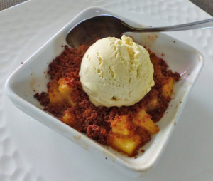 Pour 4 à 6 Croquants-Gourmands
Préparation : 20 mn - Cuisson : 25 mn

La garniture :
- 1 ananas frais
- 80 g de raisins secs
- 30 g de sucre
- 30 g de beurre
- 20 g de rhum
1 plat à gratin de 22 cm de diamètre
Préchauffage du four à 210°C 
Rincer les raisins, les déposer dans un bol, les couvrir d'eau, les passer 1 minute au micro-ondes puissance 1000 W.
Couper l'ananas en tranches. Retirer l'écorce et le cœur fibreux.
Détailler les quartiers en petits dés d'1 cm d'épaisseur.
Chauffer le beurre dans une poêle antiadhésive et y faire sauter les morceaux sur feu vif pendant 2 minutes.
Ajouter le sucre et continuer la cuisson 2 minutes encore.
Retirer du feu, arroser avec le rhum, flamber et laisser tiédir.
Égoutter les raisins secs et les mélanger à l'ananas.

La pâte :
- 150 g de farine
- 120 g de beurre
- 50 g de sucre
- 1 pincée de vanille en poudre
- 1 pincée de sel
Tamiser la farine dans un grand saladier, ajouter le sucre, la vanille et le sel.
Ajouter le beurre en petites parcelles et mélanger du bout des doigts pour obtenir un mélange sablé grossier.

La finition :
Remplir le plat à gratin avec le mélange ananas, raisins.
Tasser par-dessus la pâte à crumble bien régulièrement.
Enfourner et faire cuire pendant 20 minutes.
Pour plus de gourmandise, j'ai rajouté une boule de glace à la vanille.
Déguster tiède.

